- Mostrar el nom dels departaments ubicats a la mateixa ciutat que el departament d’INFORMÀTICA'.

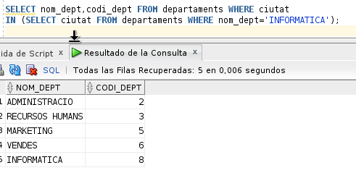

- Obtenir el codi i el nom dels empleats que guanyen més diners que l’empleat ‘5’.
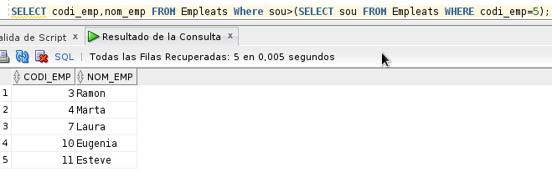

- Obtenir els company de departament de l’empleat ‘5’.
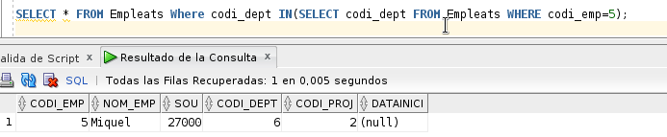

- Obtenir el codi i el nom de tots els empleats assignats al projecte 'Daisy'.

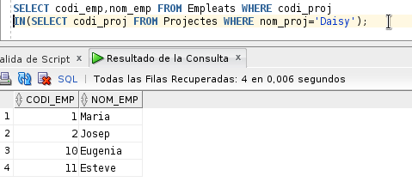

- Mostrar quants empleats tenen assignat el projecte 'Daisy'.

- Mostra els departaments que tenen assignat un empleat en el projecte ‘CLAM’

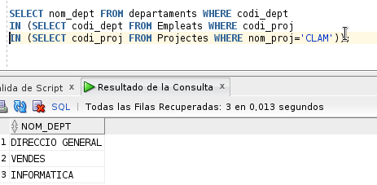

- Mostra el codi i el nom dels empleats que treballen en el departament de 'COMPTABILITAT' o d’ 'ADMINISTRACIO'.

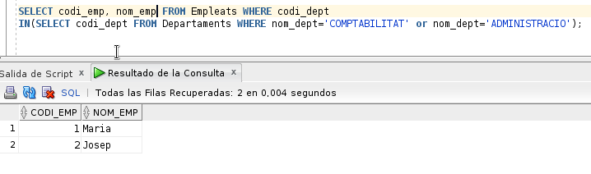

- Mostra quants empleats que treballen a ‘Madrid’ o a ‘Barcelona’ tenen un sou més gran que la mitjana de sous del departament de ‘'RECURSOS HUMANS'.

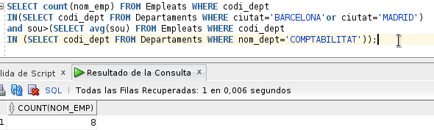

- Consulta els empleats que treballen en un projecte amb pressupost més gran que 70.000.

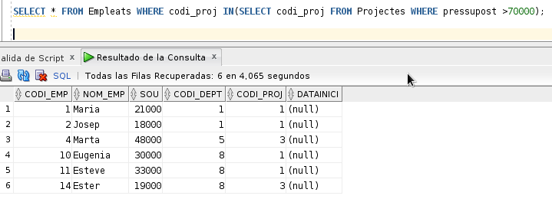

- Obtenir el nom dels empleats que tenen assignat un projecte amb el pressupost més petit.

